GIT仓库：
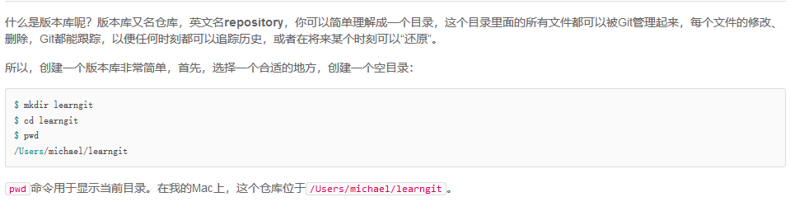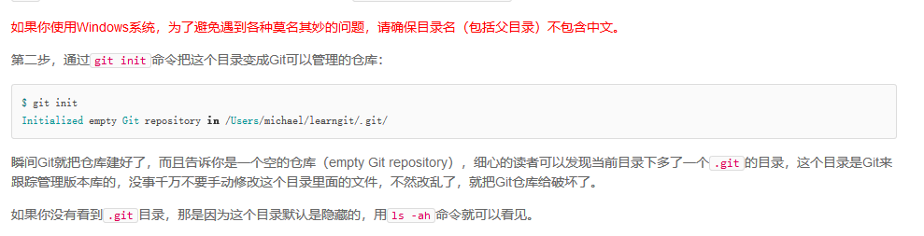
初始化仓库：git init
添加文件到仓库：1.git add 2.git commit
查看仓库状态：git status

命令：
创建文件夹：mkdir 文件夹名称
查看文件夹底下隐藏文件：ls -a
信息添加：echo “git repo2” >> test.txt
查看文件信息：cat test.txt
清理工作区域：clear

